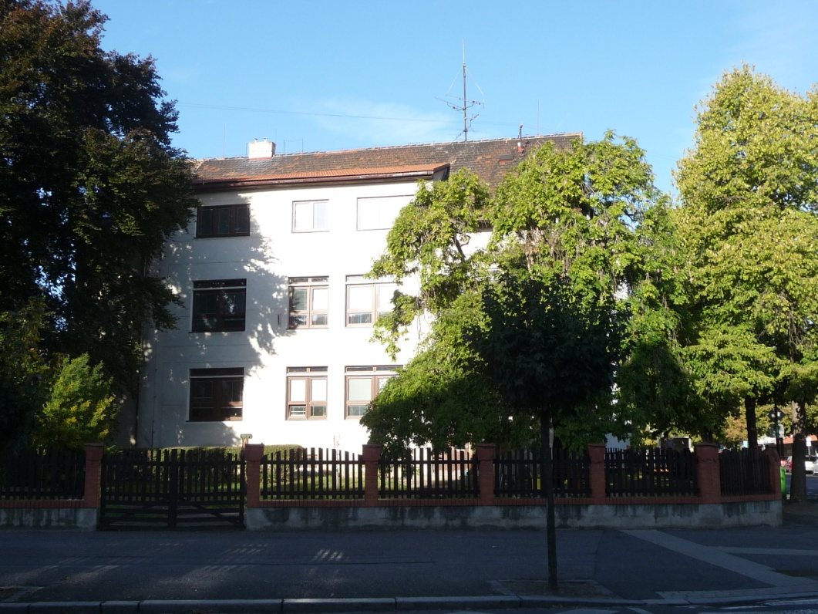
Praktická škola
Palackého třída 515
Nymburk
288 02

obor vzdělávání: dvouletý obor 78-62-C/02, Pomocné práce v domácnosti, kuchyni a zahradě
kapacita školy: 10 žáků
zahájení činnosti: 1. 9. 2016

kontakt: Mgr. Radka Klímová, ředitelka 325 513 946

www.zsdd.cz
zsdd@zsdd.cz, klimova@zsdd.cz

Charakteristika oboru vzdělání
Praktická škola dvouletá doplňuje a rozšiřuje všeobecné vzdělání dosažené v průběhu povinné školní docházky. Vzdělávací proces je zaměřen na získání základních pracovních dovedností, návyků a pracovních postupů potřebných v každodenním i budoucím pracovním životě. Poskytuje základy odborného vzdělání a manuálních dovedností v oboru dle zaměření přípravy. Praktická škola dvouletá připravuje žáky pro výkon jednoduchých prací a činností v běžném životě.
Hlavní důraz je kladen na praktické činnosti, které žáky připravují pro život – příprava pokrmů, nakupování, zahradnické práce, pěstování plodin, péče o stromy a keře, údržba zahrady, práce v dílnách, seznamování se s různými druhy materiálu (dřevo, kov, keramika) a práci s nimi, péče o domácnost, základy chovatelství, sportovní a relaxační aktivity v tělocvičně, na hřišti v přírodě.
Cílem je vybavit žáky takovými vědomostmi, dovednostmi a návyky, kterými dosáhnou maximální možné míry samostatnosti v běžném životě, posílení sociální integrace, osvojení vědomostí a dovedností potřebných k výkonu konkrétních jednoduchých činností především v každodenním životě, ale i v různých profesních oblastech. Je kladen důraz na individuální potřeby a psychické i fyzické možnosti žáků. Především se snažíme o vypěstování kladného vztahu k práci, rozvoj komunikačních dovedností, výchovu ke zdravému životnímu stylu.

Podmínky pro přijetí ke vzdělávání v praktické škole dvouleté
Praktická škola dvouletá je určena žákům se středně těžkým mentálním postižením, případně lehkým mentálním postižením v kombinaci s dalším zdravotním postižením, kteří ukončili povinnou školní docházku.

Způsob ukončení vzdělání a doklad o dosaženém stupni vzdělání
Vzdělání se ukončuje závěrečnou zkouškou, dokladem o dosažení stupně vzdělání je vysvědčení o závěrečné zkoušce.

Dosažený stupeň vzdělání
Střední vzdělání bez výučního listu.
Uplatnění absolventa
Absolventi praktické školy dvouleté jsou připravování pro jednoduché pracovní činnosti v oblasti služeb a výroby (např. v sociálních a komunálních službách, ve výrobních podnicích, zemědělství), případně k pokračování v dalším vzdělávání.

Přijímací řízení
Přijímací zkoušky se nekonají. Přijímací řízení je pouze administrativní proces, kdy se shromažďují přihlášky, posuzuje druh postižení žáka a vhodnost zařazení do vybraného oboru. Přijímací řízení se odehrává v obvyklých termínech – na jaře každého roku. Doporučujeme před podáním přihlášky navštívit školu a seznámit se s prostředím a podmínkami osobně.
Podmínkou přijetí je ukončení povinné školní docházky, doložené posledním vysvědčením. To znamená, že přijímáme i žáky, kteří ukončili povinnou školní docházku v nižším ročníku (opakovali), ale splnili požadovaný počet let povinné školní docházky.
Odborné pracovny
Odborné pracovny jsou využívány žáky školy v průběhu celého školního roku. Jedná se o počítačovou učebnu, učebnu vybavenou interaktivní tabulí, dílny kovo – dřevo, dílna – šití, školní cvičná kuchyňka, výtvarná dílna, hudebna, herna, venkovní hřiště s umělým povrchem, snoezelen, školní zahrada, skleník, zoo koutek.

Naše škola je velmi snadno dostupná autobusem i vlakem (3 min chůze)

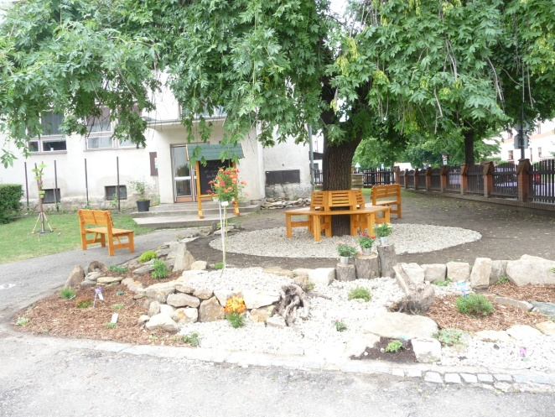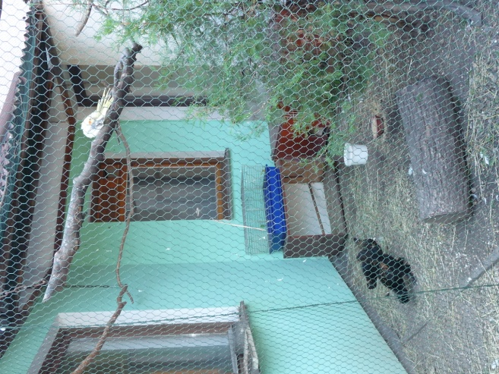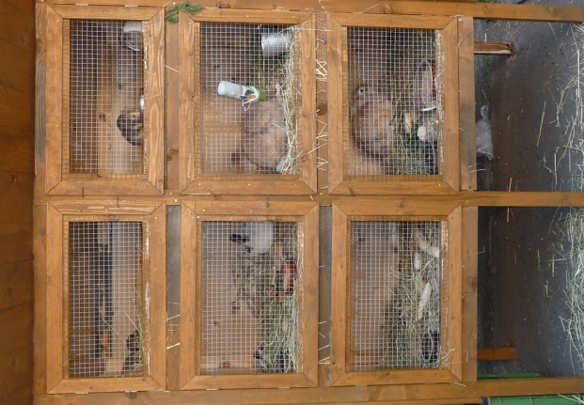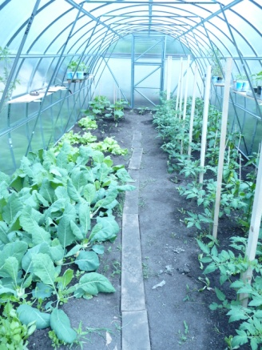

Proč jít k nám?
- kvalitní výuka
- škola je vybavena odbornými učebnami a digitální technikou
- individuální přístup
- vstřícné rodinné prostředí
- aprobovaný pedagogický sbor
- podpora kreativity studentů
- stravování ve školní jídelně

Přijďte mezi nás!

